ОТЧЕТ ПО ЛАБОРАТОРНОЙ РАБОТЕ №3

Дисциплина: Операционные системы

Обрезкова Анастасия Владимировна

Содержание

# 1 Цель работы

Создание отчета по лабораторной работе №2 в формате Markdown.

# 2 Задание

1. Создать отчет по лабораторной работе №2.

# 3 Теоретическое введение

## 3.1 Базовые сведения о Markdown

1. Чтобы создать заголовок, используйте знак ( # ).
2. Чтобы задать для текста полужирное начертание, заключите его в двойные звездочки.
3. Чтобы задать для текста курсивное начертание, заключите его в одинарные звездочки.
4. Чтобы задать для текста полужирное и курсивное начертание, заключите его в тройные звездочки.
5. Блоки цитирования создаются с помощью символа >.
6. Синтаксис Markdown для встроенной ссылки состоит из части [link text] , представляющей текст гиперссылки, и части (file-name.md) – URL- адреса или имени файла, на который дается ссылка.

# 4 Выполнение лабораторной работы

## 4.1 Установка программного обеспечения

1. Переместила все скриншоты в нужную папку image. (рис. [1])

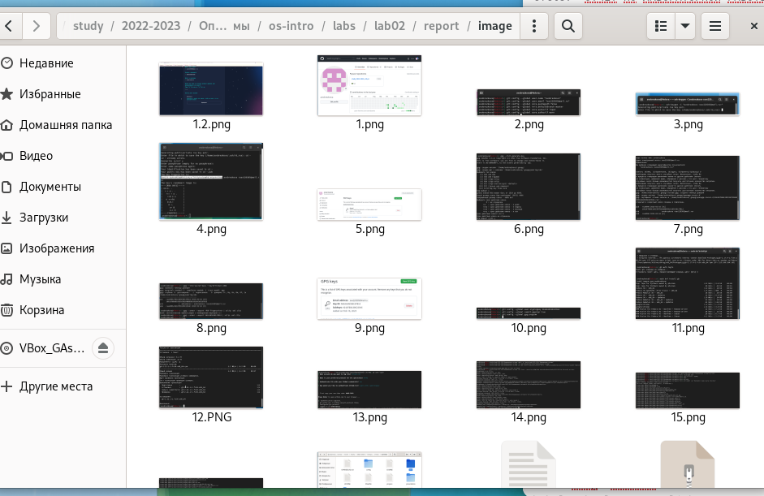

Figure 1: Папка

1. Откралы файл Markdown, ввела название работы и дисциплины. (рис. [2])

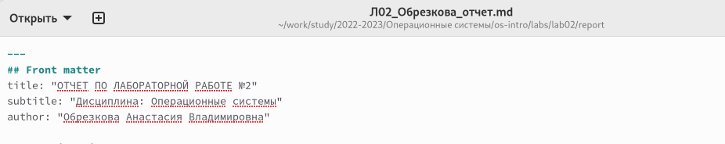

Figure 2: Наименование

1. Заполинала цель работы и задачи, поставленные для выполнения лабораторной работы. (рис. [3])

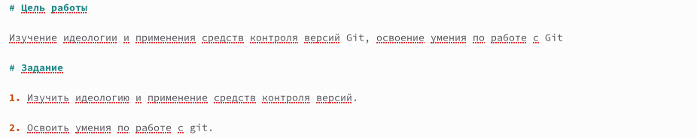

Figure 3: Цель работы и задачи

1. Написала теоретическое введение. (рис. [4])

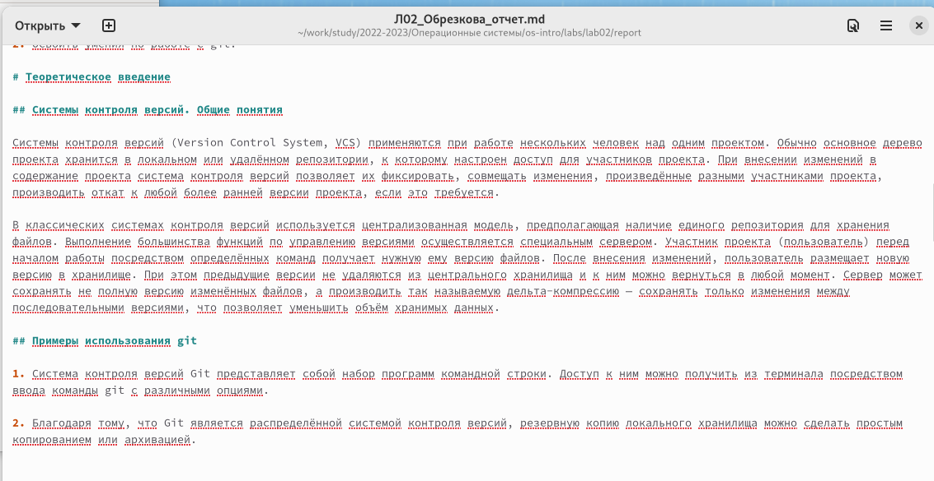

Figure 4: Теория

1. Написала нужные заголовки (#) и подзаголовки (##). (рис. [5])



Figure 5: Заголовки и подзаголовки

1. Прописала действия, которые делала при выполнении работы. К каждому действию прикрепила скриншот выполнения с подписью. (рис. [6])

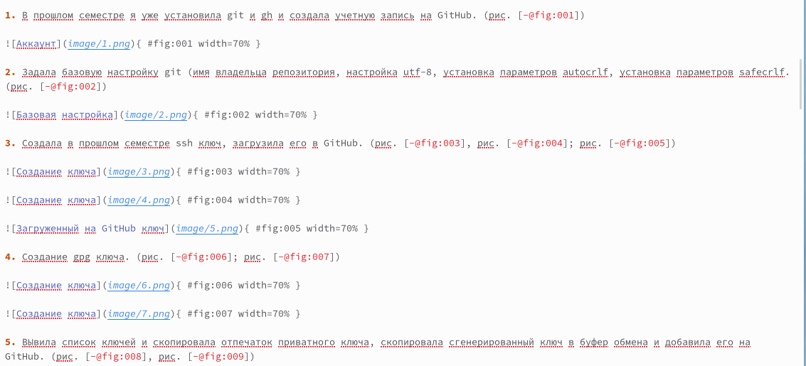

Figure 6: Основная часть

1. Прикрепила ссылку на GitHub. (рис. [7])



Figure 7: Ссылка на репозиторий

1. Ответила на контрольные вопросы после лабораторной работы. (рис. [8])

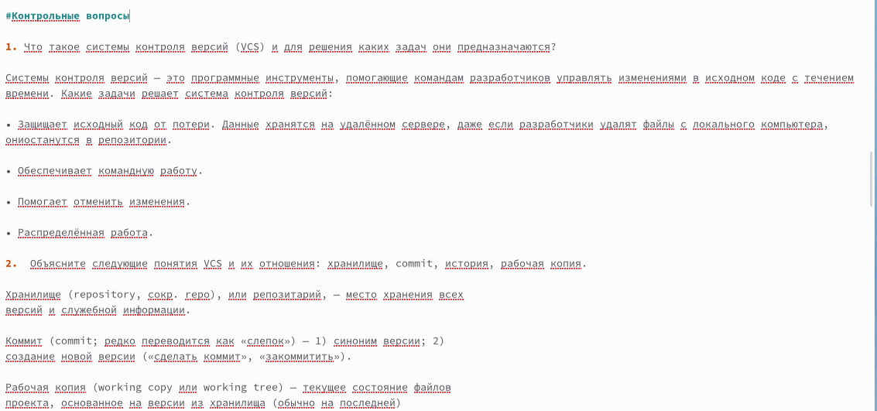

Figure 8: Контрольные вопросы

1. Написала вывод и прикрепила список литературы. (рис. [9])

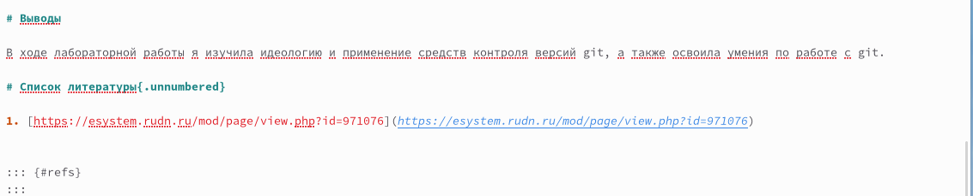

Figure 9: Вывод и список литературы

1. С помощью команды make создала файлы docx и pdf. (рис. [10])

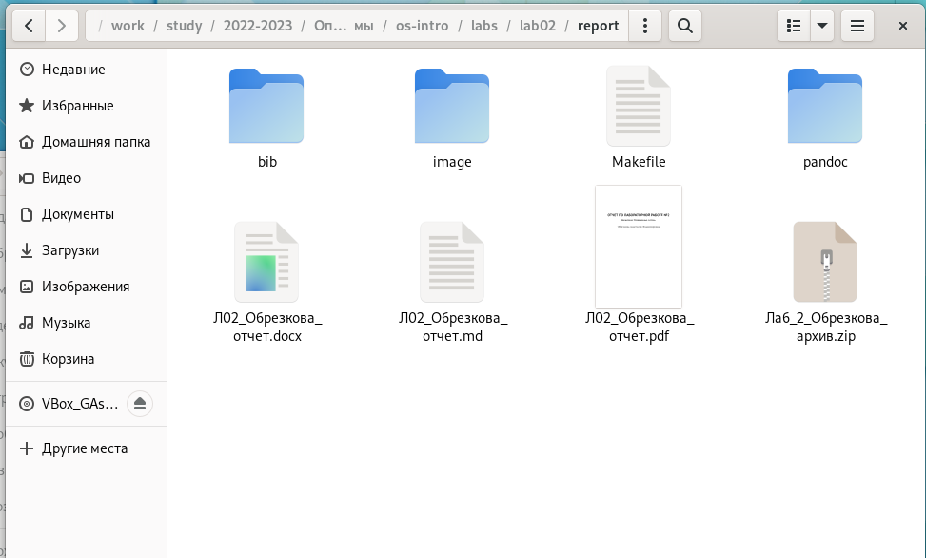

Figure 10: Файлы

1. Загрузила файлы на GitHub. (рис. [11])

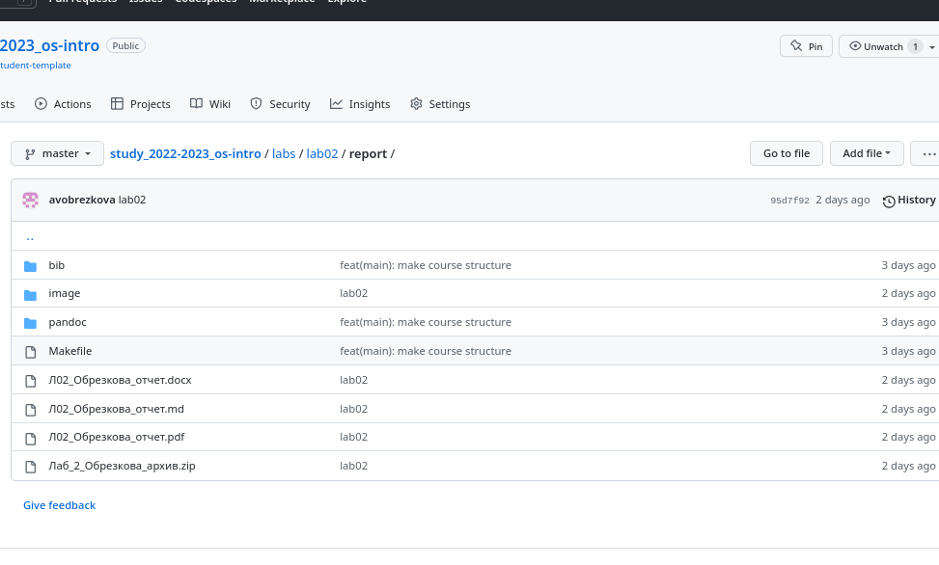

Figure 11: Загруженные файлы

Данные изменения можно проверить по ссылке: <https://github.com/avobrezkova/study_2022-2023_os-intro/tree/master/labs/lab02>

Ссылка на лабораторную работу №2: <https://github.com/avobrezkova/study_2022-2023_os-intro/tree/master/labs/lab02/report>

# 5 Выводы

В ходе лабораторной работы я создала отчет по лабораторной работе №2 в формате Markdown и загрузилв его на GitHub.

# Список литературы

1. <https://esystem.rudn.ru/pluginfile.php/1976031/mod_resource/content/3/003-lab_markdown.pdf>